建设项目环境影响报告表
（污染影响类）

项目名称： 新疆蓝山屯河科技股份有限公司中央研究
院建设项目
建设单位（盖章）： 新疆蓝山屯河科技股份有限公司
编制日期： 2021年3月7日

中华人民共和国生态环境部制

一、建设项目基本情况
建设项目名称 | 新疆蓝山屯河科技股份有限公司中央研究院建设项目
项目代码 | 2203-652312-07-01-683460
建设单位联系人 | 丁建萍 | 联系方式 | 13579415723
建设地点 | 昌吉高新技术产业开发区新疆维格瑞生物科技有限公司
地理坐标 | （ 87 度 00 分 19.961 秒， 44 度 05 分 8.633秒）
国民经济  行业类别 | M7320工程和技术研究和试验发展 | 建设项目  行业类别 | 四十五，专业实验室、研发（试验）基地，其他
建设性质 | 新建（迁建）  □改建  □扩建  □技术改造 | 建设项目  申报情形 | 首次申报项目  □不予批准后再次申报项目  超五年重新审核项目  □重大变动重新报批项目
项目审批（核准/  备案）部门（选填） | 昌吉高新技术产业开发区产业发展科技局 | 项目审批（核准/  备案）文号（选填） | 昌高产发[2022]24号
总投资（万元） | 20826 | 环保投资（万元） | 14
环保投资占比（%） | 0.06 | 施工工期 | 21个月
是否开工建设 | 否  是： | 用地（用海）  面积（m²） | 4505.85
专项评价设置情况 | 不设置
规划情况 | 规划名称：《昌吉高新技术产业开发区总体规划（2014-2030年）》，未经政府审批
规划环境影响  评价情况 | 《昌吉高新技术产业开发区总体规划（2014-2030环境影响报告书）》于2015年由新疆维吾尔自治区环境保护厅批复，批复文号：新环函[2015]306号
规划及规划环境  影响评价符合性分析 | 新疆蓝山屯河聚酯有限公司为新疆蓝山屯河科技股份有限公司的全资子公司，位于昌吉高新技术产业开发区，2021年改名为新疆维格瑞生物科技有限公司，公司主营产品包括PBAT、PBS等，属于聚酯类可生物降解树脂，属于战略性新兴高端材料，符合《昌吉高新技术产业开发区总体规划（2014-2030）环境影响报告书》及审查意见（新环函[2015]306号）中园区产业定位要求。  本项目选址位于新疆维格瑞生物科技有限公司，属于新兴高端材料配套的研发基地项目，主要建设内容包括研发大楼和试验区两部分，研发楼使用的水、电均依托新疆维格瑞生物科技有限公司。企业用地属园区企业厂区内三类工业用地，不另占用园区用地，符合规划环评要求。
其他符合性分析 | （1）产业政策符合性：  本项目属于与新兴高端材料研发配套的研发基地建设项目，根据《产业结构调整指导目录》（2019年本），本项目属于“第一类 鼓励类 三十一、科技服务业10、国家级工程（技术）研究中心、国家产业创新中心、国家农业高新技术产业示范、国家农业科技园区、国家认定的企业技术中心、国家实验室、国家重点实验室、国家重大科技基础设施、高新技术创业服务中心、绿色技术创新基地平台、新产品开发设计中心、科教基础设施、产业集群综合公共服务平台、中试基地、实验基地建设，符合国家产业政策。  （2）“三线一单”符合性分析  ①项目与《新疆维吾尔自治区“三线一单”生态环境分区管控方案》符合性如下：  根据《新疆维吾尔自治区“三线一单”生态环境分区管控方案》（新政发[2021]18号），新疆维吾尔自治区按照优先保护单元、重点控制单元和一般管控单元，实施分类管控。从新疆维吾尔自治区环境管控单元分类，本项目位于乌-昌-石地区，属重点管控单元，该单元着力优化空间布局，不断提升资源利用效率，有针对性地加强污染物排放管控和环境风险防控，解决生态环境质量不达标、生态环境风险高等问题。本项目新建研发楼和试验区进行办公和实验，不进行工业生产，基本不新增区域主要污染物排放，符合《新疆维吾尔自治区“三线一单”分区管控方案》管控要求。  ②项目与《昌吉回族自治州“三线一单”生态环境分区管控方案》符合性分析如下：  本项目位于昌吉国家高新技术产业开发区内，根据《昌吉回族自治州“三线一单”生态环境》（见图1），项目所在地环境管控单元编码：ZH65230120002。该区的要素属性为：大气高排放重点管控区。相关要求见表1。  表1 项目与《昌吉回族自治州“三线一单”生态环境分区管控方案》符合性  根据分析，本项目的建设符合产业政策，符合《昌吉回族自治州“三线一单”生态环境分区管控方案》相关要求，其建设不违背地方生态保护、环境质量、资源利用和相关环境准入的要求。
  序号 | 方案要求 | 符合性分析
  空间布局约束
  A6.1-1 | 根据产业集聚区块的功能定位，建立分区差别化的产业准入条件。严格控制重要水系源头地区和重要生态功能区“高污染、高环境风险产品”工业项目准入。优化完善区域产业布局，合理规划布局“高污染、高环境风险产品”工业项目，鼓励对“高污染、高环境风险产品”工业项目进行淘汰和提升改造。合理规划居住区与工业功能区，在居住区和工业区、工业企业之间设置防护绿化隔离带 | 不涉及
  A6.1-2 | 大气环境重点管控区内：禁止引进国家和自治区明令禁止或淘汰的产业及工艺、园区规划的项目；引进符合国家产业政策和清洁生产要求的、采用先进生产工艺和设备的、自动化程度高的、具有可靠先进的污染治理技术的生产项目 | 不涉及
  A6.1-3 | 水环境重点管控区内：制定产业准入对污染排放不达标的企业限期整改，确保水污染物达标排放；加快推进生态园区建设和循环化改造，完善污水集中处理设施及再生水回用系统，加强配套管网建设，并确保稳定运行，工业废水必须经预处理达到集中处理要求后，方可进入污水集中处理设施，不断提高污水集中处理中水回用率。加强城镇配套管网建设，提高城镇生活污水出水排放标准，推进城镇生活污水深度治理，提高污水厂脱氮除磷效率。对农业污染重点管控区，推进畜禽养殖禁养区、限养区的划定，限期依法关闭或搬迁禁养区内的畜禽养殖场，对现有规模化畜禽养殖配套建设粪便污水贮存、处理、利用设施，鼓励设施农业循环发展模式，推进养殖废弃物资源化利用。控制化肥农药使用量，推进农膜回收及加工再利用，农药化肥等包装废弃物的安全收集处置设施建设，降低农业污染负荷 | 不涉及
  A6.1-4 | 土壤环境重点管控区内：引入新建产业或企业时，应结合产业发展规划，充分考虑企业类型、污染物排放特征以及外环境情况等因素，避免企业形成交叉污染；涉重金属、持久性有机物等有毒有害污染物工业企业退出用地，须经评估、治理，满足后续相应用地土壤环境质量要求。 | 不涉及
   | 入园企业需符合园区产业发展定位，产业发展以装备制造、新材料产业、生物科技、食品产业、现代服务业为主导 | 本项目与新材料产业配套，符合产业定位
   | 以水定产，严格限制发展高耗水、环境影响较大的行业 | 不涉及
  污染物排放管控
  A6.2 | 严格实施污染物总量控制制度，根据区域环境质量改善目标，削减污染物排放总量。新建工业项目污染物排放水平要达到同行业国内先进水平。加快落实污水处理厂建设及提升改造，推进工业园区（工业企业）污水处理综合利用设施建设，所有企业实现稳定达标排放。加强土壤和地下水污染防治与修复 | 不涉及
   | 新（改、扩）建项目应执行最严格的大气污染物排放标准 | 符合要求
   | PM_{2.5}年均浓度不达标城市，禁止新（改、扩）建未落实SO₂、NOx、烟粉尘、挥发性有机物（VOCs）等四项大气污染物总量指标昌吉州区域内倍量替代的项目 | 不涉及
   | 严格限制石化、化工、包装印刷、工业涂装等高VOCs排放建设项目，严格涉及VOCs建设项目环境影响评价，实行区域内VOCs排放倍量削减替代，并将替代方案落实到企业排污许可证中，纳入环境执法管理。新、改、扩建涉及VOCs排放项目，应从源头加强控制，使用低（无）VOCs含量的原辅材料，加强废气收集，安装高效治理设施 | 本项目不属于工业生产项目，产生的少量VOCs采用高效治理措施
  环境风险防控
  6.3 | 定期评估邻近环境敏感区的工业企业、工业集聚区环境和健康风险。强化工业集聚区企业环境风险防范设施设备建设和正常运行监管，加强重点环境风险管控企业应急预案制定，建立常态化的企业隐患排查整治监管机制，加强风险防控体系建设 | 不涉及
   | 严格落实错峰生产方案和重污染天气应急相应措施 | 按要求落实
   | 生产、使用、贮存、运输、回收、处置、排放有毒有害物质的单位和个人，应当采取措施，防止有毒有害物质渗漏，流失、扬散，避免土壤收到污染 | 不涉及

二、建设项目工程分析
建设内容 | 一、主要建设内容  本项目位于昌吉高新技术产业开发区新疆维格瑞生物科技有限公司厂区内，厂址中心地理坐标为E87°0'19.961"，N44°5'8.633"。项目建设地点东侧为维修车间、南侧为行政办公大楼，北侧为原料库，西侧为厂区道路。项目综合行政办公和试验于一体，主要设置包括：特种聚酯合成实验室、热塑性弹性体合成实验室、生物降解材料合成实验室、生物基原料合成实验室、轻量化材料发泡实验室、纺织材料实验室（纺丝）、材料改性与加工应用研究实验室、综合测试分析等。  本项目新增员工100人，日工作8h，年工作300d。项目地理位置见图2，项目在新疆维格瑞生物科技有限公司位置示意图见图3。本项目组成见表2。  表2 项目工程组成一览表  二、原辅材料用量  本项目实验过程涉及多种化学药剂，其中用量较大的药剂主要包括己二酸、丁二酸二甲酯、BDO、EEA、单甘酯等，主要耗材及可能与污染物排放相关的药剂见表3。  表3 部分实验耗材的年用量  四、主要设备  研发楼及试验区内设置的主要设备见表4。  表4 研发楼及试验区主要设备一览表 单位：台/套  五、平面布置  本项目选址位于新疆维格瑞生物科技有限公司西侧，由西向东依次为研发楼和试验区。项目北侧为PTA、SA、ADA原料库，东侧为检维修车间，南侧为办公楼，西侧为新疆维格瑞生物科技有限公司道路。研发楼为五层构筑物，一至三层平面布置见图4～图6，四层、五层平面仍在设计阶段。  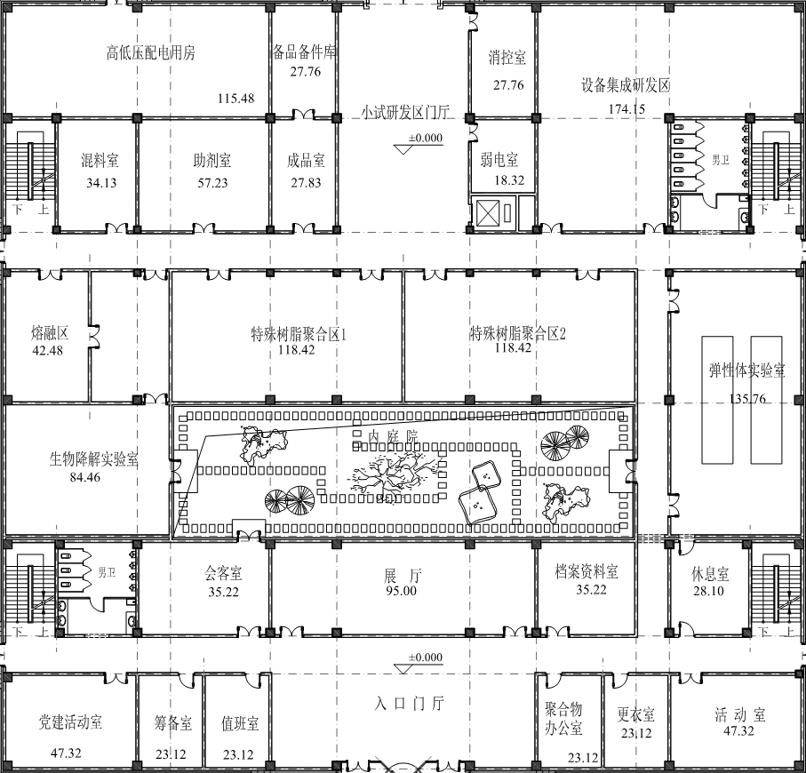  图4 研发楼一楼布局示意图  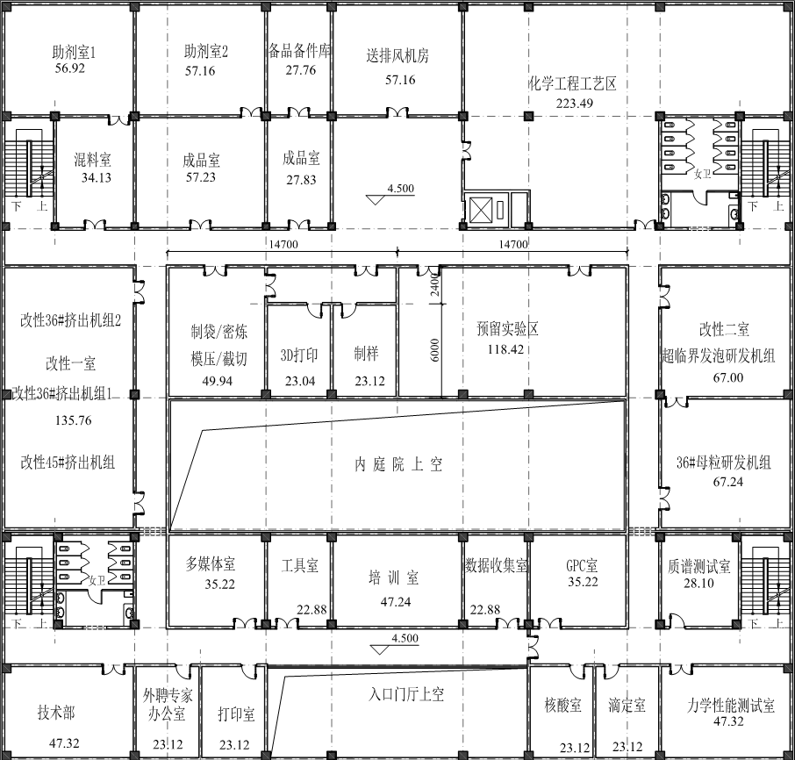  图5 研发楼二楼布局示意图  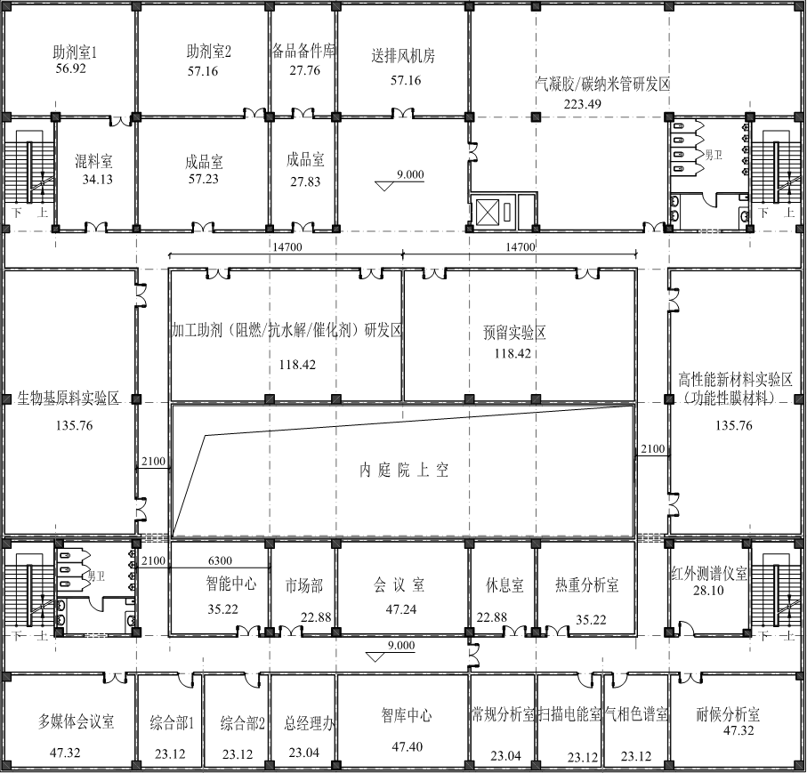  图6 研发楼三楼布局示意图  试验区为一单层构筑物，主要分为五块区域，包括：改性制品区、改性试验区、聚酯测试区、改性测试区和材料库房。试验区内布局示意图见图7。  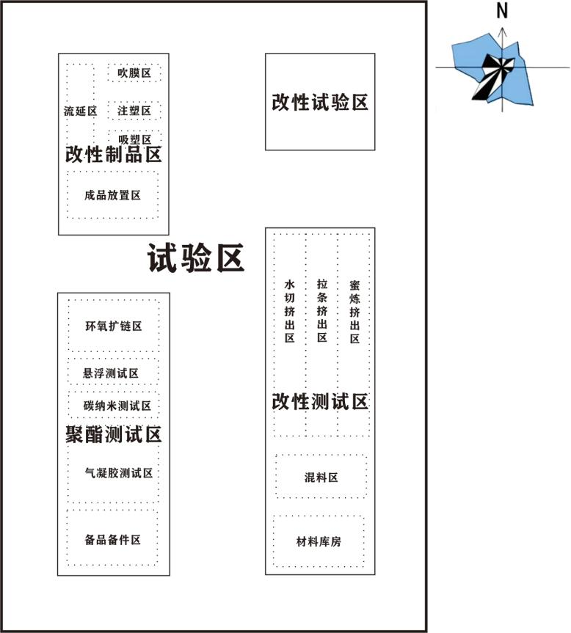  图7 试验区内部布局示意图
  工程类别 | 工程  名称 | 主要工程内容
  主体工程 | 研发大楼 | 5F砖混结构大楼，占地面积2489.46㎡，1～4层层高不低于4.8m，5层层高不低于3.6m。一层包括展厅、特种聚酯实验区、助剂室、备件库、弹性实验室等；二层包括改性实验室，超临界发泡实验室、化学工程工艺研究区等；三层包括加工助剂研发区、高性能材料实验区、生物基原料实验区等；四层包括生物降解材料合成；五层包括综合测试分析中心、轻量化材料实验室。各实验室按照国家标准化实验室规范建设，具有暖通（电采暖）、气体通风、给排水、电气等功能
  主体工程 | 试验区 | 1F钢筋混凝土框架结构，层高15m，占地面积2016.39㎡，主要分为改性测试区、挤出测试区、聚酯测试区和聚合测试区
  依托工程 | 供水系统 | 来自昌吉高新区自来水厂，通过新疆维格瑞生物科技有限公司给水系统提供，研发大楼屋顶设置水箱，室内设纯水器等。
  依托工程 | 供热系统 | 本项目研发楼与试验区用热采用电加热；冬季采暖依托新疆维格瑞生物科技有限公司3台25t/h热媒炉提供
  依托工程 | 消防系统 | 消防水源来自新疆维格瑞生物科技有限公司现有泵房及消防水池（1620m³和10000m³两座），建筑物室外环状给水管网上设室外消火栓，间距不大于120m。室内设SN65单出口消火栓，室内设湿式自动喷水灭火系统。火灾初期消防用水可由屋顶水箱供给
  依托工程 | 危废暂存间 | 依托维格瑞生物科技有限公司现有200㎡危废暂存间，已通过环保验收，符合《危险废物贮存污染控制标准》（GB18597-2001）标准要求
  储运工程 | 药剂库 | 研发楼各层均设置专用助剂室，分别占地57.16㎡，主要存放聚合实验相关助剂
  储运工程 | 成品室 | 研发楼二楼设置成品库，存放实验的部分成品
  储运工程 | 耗材库 | 试验区设置专用耗材库，集中存放实验过程的相关药剂并按照药品库规范进行管理
  环保工程 | 废气治理 | 研发楼中实验室产生的少量废气通过通风橱收集，排气扇排放；试验区聚合、热塑、密炼等测试过程中，产生的挥发性有机废气在废气产生点处设置集气罩收集，采用光氧+活性炭吸附处理后，通过15m排气筒排放
  环保工程 | 废水处理 | 生活污水直接排入园区下水管网；试验区废水排入新疆维格瑞生物科技有限公司污水处理站处理后达标排放
  环保工程 | 废液收集 | 研发楼各层均设置实验废液收集罐，按照规程要求，定期送危废暂存间
  环保工程 | 噪声治理 | 混合机、冲击试验机、真空泵等噪声设备产生的噪声采用厂房隔声和周边绿化措施进行控制
  环保工程 | 固废治理 | 实验过程产生的部分酯类聚合物、边角料和粉碎机收集的粉尘，按照《一般工业固体废物贮存和填埋污染控制标准》（GB18599-2020）要求集中收集，定期送当地废品回收站
  环保工程 | 固废治理 | 研发楼和试验区设置垃圾箱，生活垃圾由园区环卫定期清运
  环保工程 | 固废治理 | 实验室废液、沾染有机溶剂或废酸的一次性用品（900-047-49）等危险废物采用密封桶收集，依托新疆维格瑞生物科技有限公司危废暂存间暂存，定期委托有资质的单位处理
  环保工程 | 固废治理 | 转动设备产生的废机油（900-217-08）按危废管理要求收集，依托新疆维格瑞生物科技有限公司危废暂存间暂存，定期委托有资质的单位处理
  环保工程 | 固废治理 | 活性炭吸附设施运行产生的废活性炭(900-047-49)，更换后依托新疆维格瑞生物科技有限公司危废暂存间暂存，定期委托有资质的单位处理
  环保工程 | 环境风险 | 设置火灾自动报警系统及自动喷淋灭火系统
  序号 | 实验耗材 | 单位 | 用量 | 序号 | 实验耗材 | 单位 | 用量
  1 | 己二酸 | t | 0.05 | 11 | PUD | kg | 160
  2 | 丁二酸二甲酯 | kg | 50 | 12 | 水性树脂 | t | 5
  3 | EEA | kg | 25 | 13 | 聚酯阻燃剂 | kg | 350
  4 | 单甘脂 | t | 0.5 | 14 | 无卤阻燃剂 | kg | 50
  5 | 聚碳酸亚丙酯树脂 | t | 0.3 | 15 | 滑石粉 | t | 30
  6 | 抗氧剂 | t | 1 | 16 | 异状物 | t | 15.2
  7 | 聚乙烯蜡 | t | 1 | 17 | 甲醇 | 瓶（约500mL） | 40
  8 | 1,4丁二醇 | t | 1 | 18 | 苯乙烯 | 瓶（约500mL） | 4
  9 | PBAT | t | 190 | 19 | 乙酸 | 瓶（约500mL） | 1
  10 | PBS树脂 | t | 5.6 | 20 | 四氢呋喃 | 瓶（约500mL） | 1
  序号 | 名称 | 数量 | 序号 | 名称 | 数量
  特种聚酯合成
  1 | 不锈钢反应釜 | 2 | 4 | 摆锤冲积试验机 | 1
  2 | 动态热机械分析仪 | 1 | 5 | 电子万能材料试验机 | 1
  3 | 反应釜控制仪 | 3 | 6 | 马弗炉 | 2
  热塑性弹性体合成
  1 | 双螺杆挤出机 | 2 | 7 | 冲片机 | 2
  2 | 油浴加热器 | 2 | 8 | 磁力搅拌器 | 6
  3 | 真空反应聚合釜 | 2 | 9 | 平板硫化机 | 2
  4 | 差示扫描量热仪 | 1 | 10 | 摆锤式冲积试验机 | 1
  5 | 旋转流变仪 | 1 | 11 | 电子万能个材料试验机 | 1
  6 | 真空干燥箱 | 2 | 12 | 拉力试验机 | 1
  生物降解材料合成
  1 | 气相色谱 | 3 | 5 | 真空干燥箱 | 2
  2 | 同步热分析仪 | 2 | 6 | 材料试验机 | 1
  3 | 恒温恒湿箱 | 1 | 7 | 电子万能材料试验机 | 1
  4 | 热压机 | 1 | 8 | 台式封闭电炉 | 1
  生物基原料合成
  1 | 气相色谱 | 1 | 8 | 厌氧培养箱 | 1
  2 | 冷冻离心机 | 2 | 9 | 全自动纤维分析仪 | 1
  3 | 冷冻干燥机 | 2 | 10 | 立式压力蒸汽灭菌锅 | 1
  4 | 高压蒸汽灭菌锅 | 2 | 11 | 聚合酶链式反应仪 | 1
  5 | 搅拌发酵罐 | 2 | 12 | 全温摇床 | 1
  6 | 紫外诱变箱 | 1 | 13 | 核酸电泳槽 | 2
  7 | 培养箱 | 1 | 14 | 酶标仪 | 1
  塑料改性与加工应用研究
  1 | 高速冷冻离心机 | 2 | 8 | 弯曲试验机 | 1
  2 | 双螺杆挤出机 | 1 | 9 | 冲片机 | 1
  3 | 紫外老化箱 | 1 | 10 | 电子拉力试验机 | 1
  4 | 四缸全液压注塑机 | 1 | 11 | 切粒机 | 2
  5 | 纤维预浸渍设备 | 2 | 12 | 真空干燥烘箱 | 1
  6 | 摆锤冲积试验机 | 1 | 13 | 高速混合机 | 2
  7 | 复合式冲积试验机 | 1 | 14 | 双辊密炼机 | 1
  综合测试分析中心
  1 | 实验工作台（配通风系统） | 12 | 4 | 静态水接触角测定仪 | 1
  2 | 超净工作台 | 2 | 5 | 激光共焦拉曼光谱仪 | 1
  3 | 傅里叶变换红外光谱 | 1 | 6
  聚合物结构分析与成型研究
  1 | 核磁共振谱仪 | 1 | 11 | 差示扫描量热仪 | 4
  2 | 场发射扫描电镜 | 1 | 12 | 电子万能材料试验机 | 1
  3 | ICP原子发射光谱仪 | 1 | 13 | 万能材料试验机 | 1
  4 | 射线衍射仪 | 1 | 14 | 动态热机械分析仪 | 1
  5 | 拉曼光谱仪 | 1 | 15 | 全自动视频微观接触角测量仪 | 1
  6 | 紫外可见近红外光谱仪 | 1 | 16 | 微型双螺杆挤出机 | 1
  7 | 气相色谱质谱联用仪 | 1 | 17 | 注塑机 | 1
  8 | 凝胶渗透色谱 | 1 | 18 | 低露点干燥器 | 1
  9 | 高效液相色谱 | 1 | 19 | 小型综合熔融纺丝机 | 1
  10 | 纳米力度与点位分析仪 | 1 | 20 | 试验熔融纺丝机 | 1
  轻量化材料试验
  1 | 小型转矩流变仪 | 1 | 7 | 间歇发泡釜（百毫升级） | 1
  2 | 小型双螺杆挤出机 | 1 | 8 | 超临界增压装置 | 1
  3 | 开炼机 | 1 | 9 | 釜压发泡珠粒试验装置 | 1
  4 | 压片机 | 1 | 10 | 珠粒成型装置 | 1
  5 | 磁悬浮天平 | 1 | 11 | 模压发泡试验装置 | 1
  6 | 万能力学试验机 | 1 | 12 | 双螺杆基础发泡试验装置 | 1
  其他小型试验设备
  1 | 饱和聚酯试验装置 | 3 | 8 | 90#吹膜机 | 1
  2 | 50L反应釜 | 1 | 9 | 小吹膜机 | 1
  3 | 10L反应釜 | 1 | 10 | 制袋机 | 1
  4 | 蒸汽发生器 | 1 | 11 | 截料机 | 1
  5 | AK40双螺杆挤出机 | 1 | 12 | 粉碎机 | 2
  6 | AK73双螺杆挤出机 | 1 | 13 | 地膜回收机 | 1
  7 | 加热烘干搅拌机 | 1 | 14 | 卧轴矩台精密平面磨床 | 1
工艺流程和产排污环节 | 一、试验流程  （1）研发楼  本项目研发楼主要负责材料的研发，设置功能主要包括：特种聚酯合成实验室、热塑性弹性体合成实验室、生物降解材料合成实验室、生物基原料合成实验室、轻量化材料发泡实验室、纺织材料实验室（纺丝）、材料改性与加工应用研究实验室、综合测试分析中心等。试验区主要进行产品的性能测试和试制作。  研发楼各项试验种类较多，本次评价列举部分典型试验的原理：  ①聚酯合成试验  聚酯合成试验的原理是利用单体的官能团间的相互反应，单体间相互形成二聚体、三聚体，最终生成高聚物。通过调整反应条件，了解缩聚反应的特点以及影响反应的各种因素，确定原辅材料的配比参数，从而控制可以得到质量优良的聚酯产品。  ②热塑弹性体试验  优良的热塑弹性体具备高弹性、耐老化、耐油、加工方便等优异性能。通常采用在一定温度下通过注塑、挤出、吹塑等过程进行。通过试验不同材料，温度，助剂的比例，控制热塑弹性体的改性过程，记录其性能特性区间和试验参数。  ③生物降解材料试验  塑料的生物降解性能常用的测试方法包括可视化观察、质量损失、力学性能和分子量的变化、CO释放量/氧气吸收量测试等。还包括傅里叶红外光谱（FTIR）、差示扫描量热（DSC）、X能谱分析等。当材料分子量出现损失时，会导致解聚反应的发生，微生物所消耗的氧或生成的CO2可作为塑料生物降解情况的检测指标。通过傅里叶红外光谱或差示扫描量热可直接观察解聚变化过程。  ④生物基材料合成试验  利用可再生生物质或（和）经由生物制造得到的材料，通过物理手段制造生物塑料或其他生物质高分子材料，采用材料试验机验证其拉伸、压缩、弯曲等性能。  研发楼内进行的试验种类较多，但均采用小型仪器，材料消耗很少，产生的微量实验废气通过通风橱收集，排风扇排出室外。试验过程产生的实验室废液、沾染有机溶剂或废酸的一次性用品采用密封桶收集。  （2）试验区  本项目试验区与污染物相关的试验主要包括：聚合反应试验和热塑弹性体试验。  ①聚合试验  聚合试验采用小型反应釜进行试验，涉及化学反应过程。试验材料主要为氮气、酯类原料、助剂、催化剂等，试验设备见图8，试验流程及产污环节见图9。  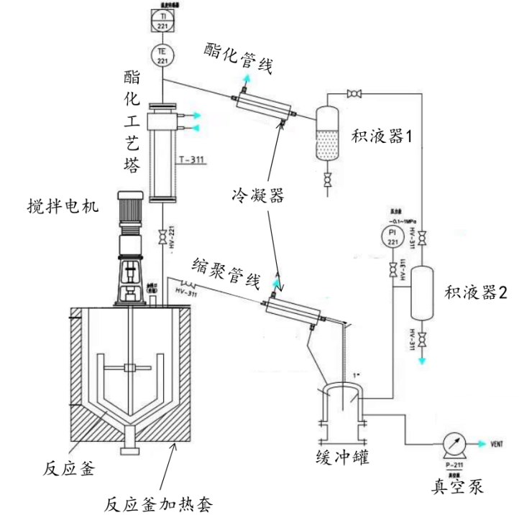  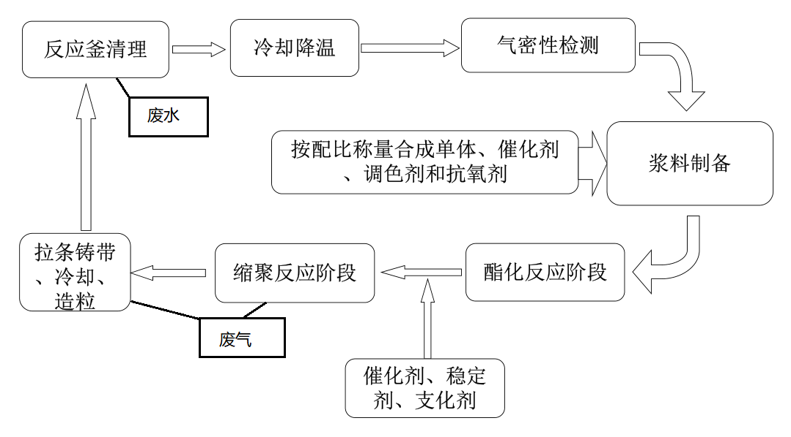  图8 聚合反应试验设备示意图  图9 聚合反应试验流程及产污环节图  首先将釜内抽真空，保证气密性，按照制定配方加入原料、助剂，开启搅拌并加热，釜内开始酯化反应，待积液器1内部液体达到理论值的95%以上，停止酯化反应；从加料口加入催化剂、稳定剂、交联剂。将抽真空管道转入缩聚管线，升高温度（电加热），将真空度逐步抽至100pa以内；待搅拌电机电流或扭矩升高至设定值，停止反应。从底部出料阀将物料增压压出，铸带拉条、冷却造粒。待物料完全排出，加入BDO，升温至230℃，开搅拌30min，吹洗酯化与缩聚管道，完毕后从出料阀排出。冷却至室温后，开启下一组实验。聚合反应实验设备整体为密闭设备，反应釜出口出料时由于温度较高，会产生少量有机废气排出。  ②热塑弹性体实验  改性制品区进行热塑弹性体实验，试验方法基本执行《热塑性聚氨酯弹性体试验方法》（JIS-K7311-1995），试验中涉及流延机、吹膜机、注塑机和密炼机等会产生有机废气的实验设备。  流延机是用于橡塑材料流延薄膜制品成型的机械设备。一般主机由驱动电机、传动装置、挤出装置、加料斗、电控系统、流延模头、两辊压延等组成，工作原理为：物料从料斗里放入经过挤出装置的塑化和基础变为流延状态，再从主机经模头出来，通过两辊压延机进行压延成型。流延机在加热塑化过程会产生挥发性有机废气。  吹膜机挤出吹膜的过程，是在一定温度，一定剪切力的作用下是塑胶状熔融体连续通过口模被挤出，由压缩空气吹涨，风环冷却和变频牵引而获得塑胶薄膜。吹膜机在塑胶熔融过程会产生挥发性有机废气。  注塑机主要是由塑化装置和动力传递装置组成，螺杆注塑机主要有加料装置、料筒、螺杆、过胶组件、射嘴部分组成。注塑机一般采用电热圈作为加热装置，安装在料筒的外部，并用热电偶分段检测。电加热器通过筒壁导热为物料塑化提供热源，配套的冷却系统主要防止原料在加料口融化导致原料不能正常下料。注塑机的加热口将产生无组织挥发性有机废气。  改性测试区中设置有密炼挤出机，采用双螺杆密炼挤出过程，加入的物料进入螺杆机后在啮合点处收到双倍的圆周速度的强烈剪切，加上加热器（电加热）加热物料将很快塑化。真空排气口会排出少量有机废气，直至物料挤出后进入水中冷却，不再继续产生废气。小试试验流程及产污环节见图10。  图10 小试试验流程及产污环节图  二、产排污环节  （1）废气  通过对试验材料和药品的分析，研发楼实验药品中，需要主要关注的物质包括甲醇、苯乙烯、乙酸和四氢呋喃，其中，药品甲醇、苯乙烯、乙酸均属于挥发性有机液体，四氢呋喃和苯乙烯属于具有毒性的苯系物，实验室用量很小，会逸散出微量污染物，严格按照实验室规范操作，试验过程在通风橱内进行，污染物经排风扇排入大气稀释后，不会对周围环境产生影响。  试验区中产生的主要废气为挥发性有机废气，主要来自聚合实验的缩聚反应试验设备出料口，热塑弹性体实验中的流延机、吹膜机、注塑机和密炼机。试验区内在这些设备的顶部均设置集气罩收集实验过程产生的废气，废气经实验区配套的光氧+活性炭吸附设施处理后，通过室外15m排气筒排放。  （2）废水  本项目新增员工100人，按照人均用水量100L/人·d计算，用水量为10m³/d，按照生活污水产生量为用水量的80%计，则生活污水产生量为8m³/d，直接排入园区管网。试验区聚合实验过程化学反应会生成少量的水，通过分水装置分离后依托新疆维格瑞生物科技有限公司污水处理站处理达标后排入园区管网，废水产生量约为0.1t/d。  （3）噪声  本项目主要高噪声设备为摆锤冲积试验机、泵机等，噪声声级在65dB（A）～85dB（A）。  （4）固废  本项目固废主要包括试验产生的部分酯类聚合物、边角料和粉碎机收集粉尘，产生量约300t/a，收集后送当地废品回收站。生活垃圾产生量约15t/a，依托新疆维格瑞生物科技有限公司现有设施收集，交园区环卫部门处理。实验过程中产生的废液，沾染有机溶剂或废酸的一次性实验用品等属于危险废物（900-047-49），产生量约1t/a；试验设备检维修产生的废机油（900-217-08），产生量约0.04t/a；废活性炭吸附设施中活性炭需要定期更换，产生的废活性炭（900-047-49）约0.05t/a，上述危险废物经桶装密闭收集，依托新疆维格瑞生物科技有限公司200㎡危废暂存间暂存，定期委托有资质的单位处理。  2016年9月20日，新疆维吾尔自治区环境保护厅出具了《关于新疆蓝山屯河聚酯有限公司2×3万吨/年PBSA全生物降解树脂项目环境影响报告书的批复》，新环函[2016]1342号，项目于2018年4月开工，2019年8月完成建设，2019年11月开展了环保竣工验收工作。2017年12月9日，新疆维吾尔自治区环境保护厅出具了《关于新疆蓝山屯河聚酯有限公司6万吨/年PBT树脂项目环境影响报告书的批复》，新环函[2017]2021号，项目于2018年4月开工，2019年8月完成建设，2019年11月开展了环保竣工验收工作。  根据新疆维格瑞生物科技有限公司提供的2021年四季度例行监测报告。新疆维格瑞生物科技有限公司履行环评、验收情况汇总见表5。
与项目有关的原有环境污染问题 | 表5 新疆维格瑞生物科技有限公司履行环评批复、竣工验收情况  根据调查，目前执行的例行监测中，水质污染物监测因子中可吸附有机卤化物未按期进行监测。
  序号 | 环评批复要求 | 实际情况
  1 | 强化大气污染防治措施。酯化反应釜顶排气中不能回收的微量酯化蒸汽、缩聚反应喷淋冷凝不凝尾气和四氢呋喃回收系统水洗塔尾气通过密闭管道输送至燃气导热油炉焚烧处置；燃气导热油炉需安装低氮燃烧器，脱氮效率不低于30%，燃烧烟气中各污染物排放浓度满足《锅炉大气污染物排放标准》（GB13271-2014）表3大气污染物特别排放限值后，经不低于30米高排气筒排放。  采用多种手段减少厂区无组织废气的排放；生产厂房顶部设置集气罩和布袋除尘器，车间废气经除尘后低空排放；储罐氮封处理，并安装呼吸阀冷凝回收装置；选择密闭性高的生产、输送装置。确保厂界非甲烷总烃浓度符合《合成树脂工业污染物排放标准》（GB31572-2015）表9企业边界大气污染物浓度限值要求 | 根据例行监测，导热油炉烟气中：SO2浓度（折后）：＜3mg/m³；NOx浓度（折后）：44～45mg/m³；颗粒物浓度（折后）：6.5～6.8mg/m³，满足达标排放要求（SO2：50mg/m³；NOx：150mg/m³；颗粒物：20mg/m³）。厂界非甲烷总烃浓度监测值：0.32～0.74mg/m³，满足限值要求（非甲烷总烃：4.0mg/m³）
  2 | 设置100米防护距离，在此范围内不得建设食品加工、精密仪器制造、医院等对环境敏感的企事业单位 | 100米防护距离内无对环境敏感的企事业单位
  3 | 做好项目水污染控制工作。缩聚反应废水、切粒机水箱排水、四氢呋喃回收系统蒸馏塔塔底冷凝排水、四氢呋喃洗塔喷淋废水、有机废液蒸馏提纯废水、锅炉房软化水系统排水、设备及地坪清洗水一并收集至厂内污水处理站处理，满足《合成树脂工业污染物排放标准》（GB31572-2015）表1水污染物排放限值（其中该标准未做规定的污染物排放执行《污水综合排放标准》（GB8978-1996）表4第二类污染物最高允许排放浓度的三级标准）后排入园区污水处理厂。循环冷却水收集后，灌期用于厂区绿化，非灌期排入园区污水处理厂。生活污水直接排入园区污水处理厂。按照《报告书》的要求建设项目区防渗工程，对各装置区、储罐区、污水处理站和危险废物库房作为重点防渗区进行防渗，并在厂区设置地下水监测井进行跟踪监测 | 根据2022年污水站监测报告，pH：7.1；悬浮物：21mg/L；氨氮：2.04mg/L；总氮：7.26mg/L；总磷：0.94mg/L；化学需氧量：12mg/L；五日生化需氧量：4.2mg/L；总有机碳：3.4～10.7mg/L；总铬：＜0.03mg/L；总镍＜0.05mg/L；总铅＜0.2mg/L；总镉＜0.05mg/L；六价铬＜0.004mg/L；总汞＜0.04μg/L；总砷＜0.3μg/L。满足标准要求（pH：6～9；悬浮物：400mg/L；氨氮无限值；总氮无限值；总磷无限值；化学需氧量：500mg/L；总有机碳无限值；总铅：1.0mg/L；总镉0.1mg/L；总砷：0.5mg/L；总镍：1.0mg/L；总汞：0.05mg/L；总铬：1.5mg/L；六价铬：0.5mg/L）。废水中，可吸附有机卤化物（限值：5.0mg/L）未测，其余污染因子均满足达标排放要求。根据验收监测报告，新疆维格瑞生物科技有限公司废水总排口中各项污染物监测值均符合《合成树脂工业污染物排放标准》（GB31572-2015）表1和《污水综合排放标准》（GB8978-1996）表4三级
  4 | 严格落实项目固体废弃物的收集、处置措施，一般固体废物尽可能做到综合利用。工艺产生全生物降解树脂残渣、四氢呋喃回收系统蒸馏塔有机残渣以及废导热油作为危险废物交由有危险废物处置资质的单位妥善处置，其收集、贮存和转移措施须严格执行《危险废物贮存污染控制标准》（GB18597-2001）等国家有关规定。 | 新疆维格瑞生物科技有限公司各项固废处理措施均得到落实，通过了环保竣工验收
  5 | 选择低噪声设备，对高噪声设备采取安装消音器、密闭隔离、绿化等措施，厂界噪声应满足《工业企业厂界环境噪声排放标准》（GB12348-2008）3类标准 | 根据例行监测，新疆维格瑞生物科技有限公司厂界噪声监测值，昼间：49～53dB（A），夜间：46～50dB（A），满足达标排放要求（昼间：65dB（A），夜间55dB（A））
  验收要求
  1 | 加强对各类环保设施日常运行、维护和管理，确保各项污染物长期稳定达标排放。加强对危险废物的管理，其收集、运输、贮运和处置必须符合国家危险废物处置的相关要求 | 新疆维格瑞生物科技有限公司各项污染物能满足稳定达标排放要求，危险废物按照相关要求进行处置
  2 | 做好项目风险防范工作，定期开展环境事故应急演练，提高突发环境事故的应对能力，及时消除环境安全隐患，确保区域环境安全 | 新疆维格瑞生物科技有限公司定期开展了环境事故应急演练

三、区域环境质量现状、环境保护目标及评价标准
区域  环境  质量  现状 | 一、环境空气质量现状调查与评价  根据环境专业知识服务系统网站发布的数据，本评价选择距离本项目最近的国控监测点新区政务中心监测站2020年的监测数据进行统计分析，年平均浓度采用该站2020年年平均值。项目区域空气质量现状评价见表6。  表6 区域环境质量现状评价表  由表5，本项目所在区域SO₂、NO₂年平均质量浓度、24小时平均第98百分位数、CO百分位数日平均、O₃ 8h平均质量浓度均满足《环境空气质量标准》（GB3095-2012）的二级标准要求；PM₁₀、PM_{2.5}年平均质量浓度、百分位数日平均均超过《环境空气质量标准》（GB3095-2012）的二级标准要求，本项目所在区域为不达标区域。  二、地表水环境质量现状  新疆维格瑞生物科技有限公司厂区周围无地表水体，且本项目排水不存在与周边地表水体的联系，因此不考虑地表水环境质量现状调查。  三、声环境质量现状调查与评价  根据2021年12月10日至11日，新疆绿格洁瑞环境检测有限公司对新疆维格瑞生物科技有限公司的例行监测数据。新疆维格瑞生物科技有限公司厂界噪声监测点声环境现状监测及评价结果见表7。  表7 声环境现状监测及评价结果 单位：dB(A)  本项目四周厂界噪声监测值昼间为49dB(A)～53dB(A)，夜间为46dB(A)～50dB(A)，均满足《声环境质量标准》（GB3096-2008）中3类区标准要求。说明项目所在区域声环境质量良好。  四、地下水、土壤环境质量现状  本项目不涉及地下水和土壤环境污染途径，不开展地下水和土壤环境质量现状调查。  五、生态环境现状与评价  根据《建设项目环境影响报告表编制技术指南（污染影响类）（试行）》，本项目位于园区内，因此不进行生态现状调查。
  污染物 | 年评价指标 | 现状浓度  （µg/m³） | 标准值  （µg/m³） | 占标率（%） | 达标  情况
  SO₂ | 年平均质量浓度（µg/m³） | 11.43 | 60 | 19.06 | 达标
  SO₂ | 24小时平均第98百分位数 | 25.00 | 150 | 16.67 | 达标
  NO₂ | 年平均质量浓度（µg/m³） | 34.07 | 40 | 85.18 | 达标
  NO₂ | 24小时平均第98百分位数 | 63.92 | 80 | 79.90 | 达标
  PM₁₀ | 年平均质量浓度（µg/m³） | 87.14 | 70 | 124.49 | 超标
  PM₁₀ | 24小时平均第95百分位数 | 262.30 | 150 | 174.87 | 超标
  PM_{2.5} | 年平均质量浓度（µg/m³） | 46.72 | 35 | 133.48 | 超标
  PM_{2.5} | 24小时平均第95百分位数 | 157.90 | 75 | 210.53 | 超标
  CO | 24小时平均第95百分位数 | 2700 | 4000 | 67.50 | 达标
  O₃ | 日最大8小时平均第90百分位数 | 128 | 160 | 80.00 | 达标
  监测点位 | 昼间 |  |  | 夜间
  监测点位 | 监测值 | 标准值 | 评价结果 | 监测值 | 标准值 | 评价结果
  北侧 | 53 | 65 | 达标 | 50 | 55 | 达标
  东侧 | 50 | 65 | 达标 | 49 | 55 | 达标
  南侧 | 51 | 65 | 达标 | 49 | 55 | 达标
  西侧 | 49 | 65 | 达标 | 46 | 55 | 达标
环境  保护  目标 | 本项目厂界外500m范围内不存在自然保护区、风景名胜区、居住区、文化区和农村地区中人群较集中的区域，无大气环境保护目标。  本项目厂界外50m范围内无声环境保护目标。  本项目厂界外500m范围无地下水集中式饮用水水源和热水、矿泉水、温泉等特殊地下水资源，无地下水环境保护目标。  项目位于工业园区，且无新增用地，无生态环境保护目标。
污染  物排  放控  制标  准 | 一、污染物排放标准  （1）废气  本项目实验过程产生的少量废气仅在实验过程间歇排放，该部分排放源强与同时开启的实验设备数量和实验过程有关，无固定源强，因此不设置相关废气排放标准。  本项目废气污染物执行《合成树脂工业污染物排放标准》（GB31572-2015）表5大气污染物特别排放限值，具体见表8。  表8 本项目废气排放标准  （2）废水  本项目废水包括生活污水和试验废水，根据新疆维格瑞生物科技有限公司分质处理要求，生活污水直接排入园区下水管网。试验废水纳入污水站进行处理后，排入园区下水管网。  （3）噪声  本项目噪声排放控制纳入新疆维格瑞生物科技有限公司噪声管理。厂界执行《工业企业厂界环境噪声排放标准》（GB12348-2008）3类功能区标准。具体见表9。  表9 噪声排放标准  二、控制标准  ①《一般工业固体废物贮存和填埋污染控制标准》（GB18599-2020）；  ②《危险废物贮存污染控制标准》（GB18597-2001）。
  污染源 | 污染物 | 排放限值 | 标准来源 | 监控位置
  试验区聚合实验设备、流延机、吹膜机、注塑机和密炼机 | NMHC | 60mg/m³ | 《合成树脂工业污染物排放标准》（GB31572-2015）表5大气污染物特别排放限值 | 15m排气筒
  污染源（类型） | 污染物 | 污染物排放限值 |  | 标准来源 | 监控位置
  运营噪声 | 厂界  噪声 | 昼间 | 65dB（A） | 《工业企业厂界环境噪声排放标准》（GB12348-2008）3类功能区 | 占地厂界外1m
  运营噪声 | 厂界  噪声 | 夜间 | 55dB（A） | 《工业企业厂界环境噪声排放标准》（GB12348-2008）3类功能区 | 占地厂界外1m
总量  控制  指标 | 本项目建议总量指标为：VOCs：0.427t/a。本项目位于大气重点控制区，污染物排放总量按照倍量替代削减要求，需要倍量替代VOCs：0.854t/a。

四、主要环境影响和保护措施
施工期环境保护措施 | 本项目建设期主要为土建施工，环境影响因素包括施工噪声、施工扬尘、施工废水、施工固体废物等。建设单位施工期应遵守《建筑工程绿色环保施工管理规范》（DB65T4060-2017）和《建筑工程绿色施工规范》（GB/T50905-2014）的相关要求，对产生的污染物进行控制。  一、废气治理措施  （1）施工扬尘  施工期地基处理、地面平整、运输车辆的行驶、装卸施工材料、弃土、材料临时堆存等会带来的大量扬尘；施工机械和运输车辆产生的燃油废气，主要污染物为NO₂、CO和烃类物。  ①车辆行驶扬尘主要采取的控制措施：  施工现场限制车辆行驶速度及保持路面的清洁。施工阶段通过对行驶路面进行洒水（每天4～5次）。  ②堆场扬尘主要采取的措施：  施工阶段施工现场设置围栏；堆场采取定期洒水降尘措施。  （2）施工废气  施工废气主要包括各种燃油机械的废气排放和运输车辆产生的尾气排放。主要污染物为NO₂、CO和碳氢化合物(HC)等，工程应加强施工机械、车辆运行管理与维护保养，可减少尾气排放。  通过上述措施，施工阶段对周边环境空气影响很小。  二、噪声治理措施  建设施工为露天作业，无隔声与消声措施。施工场地内机械设备大多属于移动声源，主要声环境保护措施包括：  （1）限制高噪声设备或车辆集中在施工区域，周围设置围挡。  （2）施工现场严格控制车速，禁止鸣笛。  三、废水治理措施  项目施工过程混凝土的保养浇水、砌砖的加湿淋水，废水量不大，多为无机废水，除悬浮物含量较高外，一般不含有毒有害物质。这部分废水在施工现场因自然蒸发、渗漏等原因而消耗，基本没有废水排放。针对设备的冲洗废水应设置简易沉淀池，底部敷设防渗布，车辆冲洗废水沉淀后用于堆场的降尘使用。  项目施工期施工人员产生的少量生活污水，依托新疆维格瑞生物科技有限公司现有生活污水收集系统收集和处理。  四、固废治理措施  施工过程中固体废物主要是建筑垃圾、弃土弃渣及人员生活垃圾，均为一般固废。评价要求对施工建筑垃圾进行分类收集，对于废钢筋等可回收部分尽量回收外售，剩余的废砖、混凝土、石块等建筑垃圾就地回填并夯实，可起到稳固地基的作用。若存在多余的建筑垃圾，送当地工业固体废物填埋场处置；施工期产生的生活垃圾依托新疆维格瑞生物科技有限公司现有垃圾收集设施收集，委托园区环卫清运至当地生活垃圾填埋场。对于施工期可能存在的废油漆桶等危险废物，由施工方回收处理。  项目施工期剥离的停车场混凝土及时运往工业固体废物填埋场，施工废物、生活垃圾及时收集、清运。
运营  期环  境影  响和  保护  措施 | 一、大气环境影响及保护措施  （1）污染源分析及措施可行性  根据分析，本项目研发楼中做实验产生的微量实验废气中，主要关注的大气污染物甲醇、苯乙烯、乙酸和四氢呋喃排放量极少，按照实验室操作规程，通过通风橱和排风扇及时收集，通过通风系统排出大楼，可确保实验室人员健康，污染物经大气充分稀释后排放，不会对周围环境产生影响。  试验区中聚合试验的缩聚反应出料口，流延机、吹膜机、注塑机、密炼机等试验设备在试验过程会产生少量挥发性有机废气，在设备的顶部均设置集气罩收集实验过程产生的废气，经配套的光氧+活性炭吸附设施处理后，通过15m高排气筒排出室外。  参考《塑料制品行业系数手册》2921塑料薄膜制造行业产排污系数表，主要原料为树脂、助剂，通过配料-混合-挤出加工生产时，NMHC的产污系数为2.5kg/t（产品），以每年试验用聚酯类产物300t/a计算（预计最不利情况），则NMHC产生量为0.75t/a。污染物产生量按下式计算：  $$G_{产i}=P_{产}×M_{i}$$  G_{产i}：工段i某污染物的平均产生量；  P_{产}：工段某污染物对应的产污系数；  M_{i}：工段i的产品总量/原料总量。  根据《纳入排污许可的火电等17个行业污染物实际排放量计算方法（试行）》表3，采用半密闭罩方式收集（罩内操作），对挥发性有机物捕集效率按65%～85%计（本次评价取75%），进入废气处理设施的NMHC为0.5625t/a，其余未收集废气通过试验区通风系统呈无组织排放。参考《排放源统计调查产排污核算方法和系数手册》中，塑料板、管、型材制造行业系数表中，活性炭吸附效率取21%，光催化+活性炭吸附效率取24%。本项目有组织污染物产排放情况见表10。  表10 本项目有组织污染物产排情况表 （年工作2400h）  本项目NMHC预计排放浓度约为59.3mg/m³，可满足《合成树脂工业污染物排放标准》（GB31572-2015）表5大气污染物特别排放限值（NMHC：60mg/m³）。  本项目试验设备均在室内，产生的NMHC应尽量收集，确保新疆维格瑞生物科技有限公司厂界无组织NMHC排放满足《合成树脂工业污染物排放标准》（GB31572-2015）表9企业边界大气污染物浓度限值要求。  本项目试验区实际只进行相关材料测试实验，没有具体的产能和产品方案，没有成套的工艺流程，排放浓度主要与同时进行实验的设备数量有关，废气为间歇排放，采用集气罩收集，光氧+活性炭吸附处理措施处理后通过15m高排气筒排放，可以满足达标排放要求。  （2）环境影响分析  本项目位于昌吉高新技术产业开发区，属于大气污染物重点控制区，应重点控制废气排放。项目废气仅来自实验过程产生的废气。根据实验耗材和药品的调查，研发楼药品中主要关注的物质包括甲醇、苯乙烯、乙酸和四氢呋喃，试验按照规范操作的情况下，实验过程药品逸散产生的污染物极微量，经通风橱收集，排风扇排入大气稀释后，不会对周围环境产生影响。  试验区中产生的废气污染物主要来自聚合试验的缩聚反应出料口、热塑弹性体实验中的流延机、吹膜机、注塑机和密炼机。本项目采取的光催化+活性炭吸附属于成熟的废气处理措施，具有工艺简单，反应速率快等特点，能高效去除挥发性有机物和各种恶臭味，不需要添加任何物质参与反应，对废气的适应能力强，可连续工作，处理成本低，设备占地面积小，运行稳定。本项目废气基本不含水且无色，对光催化作用影响很小，可确保光催化对有机物的分解作用正常进行。增加活性炭吸附设施后，可以确保采用光催化+活性炭吸附的末端治理效率达24%。  项目位于大气污染物重点控制区，参考《排污许可证申请与核发技术规范 废弃资源加工业》（HJ1034-2019）表14，对于挤出机等设备采取活性炭吸附技术处理属于可行技术，因此项目采用光氧+活性炭吸附处理废气措施可行。  实验室内按照实验规程严格操作，对项目周边大气环境的影响较小。  （3）废气监测计划  本项目产生的废气污染源主要来自试验设施，废气产生量小且无固定的产生周期，项目应严格按照试验规程操作，实验过程严格开启通风橱、排风扇和尾气处理系统，确保实验人员健康。废气监测计划参考《排污许可证申请与核发技术规范 废弃资源加工业》（HJ1034-2019）表11。  表11 废气监测计划  本项目位于大气污染重点控制区，试验区废气经处理后，排气筒排放废气执行《合成树脂工业污染物排放标准》（GB31572-2015）表5大气污染物特别排放限值。  根据《关于新疆蓝山屯河聚酯有限公司2×3万吨/年PBS全生物降解树脂项目环境影响报告书的批复》，新环函[2016]1342号，厂界NMHC应满足《合成树脂工业污染物排放标准》（GB31572-2015）表9企业边界大气污染物浓度限值要求，厂界NMHC监测纳入新疆维格瑞生物科技有限公司监测计划。  二、水环境影响分析  （1）环境影响分析  本项目建成后，主要产生员工生活污水和少量的试验区废水，试验区废水（0.1m³/d）收集后依托新疆维格瑞生物科技有限公司污水站处理。生活污水（8m³/d）直接排园区管网。废水产生情况见表12。  表12 本项目废水产生情况一览表  污水处理站工艺流程见图11。  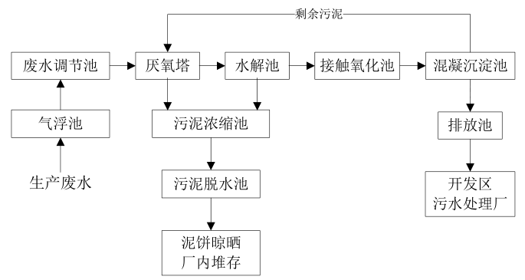  图11 污水站处理工艺流程图  （2）环保措施可行性  ①水量  本项目研发大楼和试验区设计定员100人，废水主要为生活污水和试验废水，少量试验废水依托新疆维格瑞生物科技有限公司污水处理站处理，生活污水直接排入园区下水管网。本项目依托的污水处理站设计处理规模为600m³/d，新疆维格瑞生物科技有限公司现有生产废水、生活污水和清净下水最大产生量为483m³/d，因此污水站至少剩余117m³/d的处理能力，本项目试验废水产生量0.1m³/d，因此新疆维格瑞生物科技有限公司污水站处理能力可满足本项目的需要。  ②水质  本项目废水主要为生活污水，少量的试验废水。新疆维格瑞生物科技有限公司厂内运营期废水包括切粒水箱废水、汽提塔排水、地面冲洗水、脱盐水站废水、软水制备废水、冷却塔废水、蒸汽发生器废水和生活废水。根据统计本项目运行后，预计新疆维格瑞生物科技有限公司生产废水污染物产排情况见表13。  表13 新疆维格瑞生物科技有限公司废水污染物产排情况一览表  新疆维格瑞生物科技有限公司采用“厌氧池+水解酸化+接触氧化+二沉池”的工艺对生产废水进行处理，根据环评批复，处理后的水质执行《合成树脂工业污染物排放标准》（GB31572-2015）表1间接排放标准要求，同时满足《污水综合排放标准》（GB8978-1996）表4三级标准要求。  根据分析，新疆维格瑞生产废水收集处理后，在未与脱盐水制备水、软水制备废水、蒸汽发生器废水、循环冷却塔等清净废水和办公生活污水混合的情况下，已可以满足达标排放要求。根据2021年四季度的总排口例行监测报告，污水排放中，CODcr浓度为13mg/L，BOD₅为5.1mg/L，NH₃-N浓度为0.216mg/L，满足达标排放要求。  本项目排水水质不会对污水处理站造成过大负荷，不会影响污水站出水水质，也不会影响下游污水处理厂。依托新疆维格瑞生物科技有限公司污水处理站处理本项目废水是可行的。  （3）废水排放监测计划  本项目不单独设置废水监测计划，其废水监测纳入新疆维格瑞生物科技有限公司污水处理站监测计划。  三、噪声  （1）环境噪声影响分析  本项目主要噪声污染源来自泵机、粉碎机、搅拌机等设备噪声，属于间歇噪声，根据同类设备类比，设备噪声声压级在65～85dB（A）之间。设备噪声源统计见表14。  表14 噪声源距预测点距离统计表 单位：m  室外声源采用衰减公式为：  式中：L_{p(r)} —声源在预测点的声压级，dB(A)；  L_{p(r0)} —参考位置的声压级，dB(A)；  ΔL —为各种因素引起的声衰减量，dB(A)；  r —声源“声源中心”距预测点间的距离，m。  由于试验设备均位于室内，预计噪声排放可减少15~20dB（A），经预测，噪声贡献值预测结果见表15。  表15 噪声影响预测结果 单位dB（A）  经预测，噪声贡献值满足《工业企业厂界环境噪声排放标准》（GB12348-2008）3类标准。本项目实验设备产生的噪声为间歇噪声，对周围声环境的影响很小。  （2）噪声污染防治措施  ①对门窗采取隔声措施，必要时人员佩戴耳塞。  ②当风机、泵机存在明显振动时，对设备基座进行调整，降低设备振动。  （3）噪声监测计划  本项目不单独设置噪声排放监测计划，其噪声监测纳入新疆维格瑞生物科技有限公司噪声监测计划。  四、固废  （1）固废产生及治理措施  本项目依托的新疆维格瑞生物科技有限公司危废暂存间占地200㎡，严格按照《危险废物贮存污染控制标准》（GB18597-2001）规范建设，地面进行严格防渗硬化，地面设置截水沟和集水池，设置通风设施，目前危废暂存间内暂存的危险废物包括过滤残渣、废三甘醇、废导热油、废活性炭、废润滑油等，各危险废物妥善收集，分类暂存。  本项目试验区内，聚酯类试验过程中初步检测合格的试验品材料可进一步进行性能测试，部分检测后不合格的试验品材料作为废品回收。研发楼内，合格的试验品材料经回收挤塑后可制成后续产品，进行产品合格检测，检测合格的试验品可作为产品进入产品库存放。研发楼内检测不合格的废聚酯类产品，试验区不合格试验品材料和边角料（无法做成产品的），以及粉碎机产生的少量酯类聚合物粉尘，产生量约300t/a，收集后送当地废品回收站。  生活垃圾依托新疆维格瑞生物科技有限公司现有设施收集，交园区环卫部门处理。  实验过程中产生的废液，沾染有机溶剂或废酸的一次性实验用品等属于危险废物（900-047-49），妥善收集后，依托新疆维格瑞生物科技有限公司危废暂存间暂存，定期委托有资质的单位处理。设备检维修产生的废机油（900-217-08）；废活性炭吸附设施运行产生的废活性炭属于（900-047-49）危险废物，密封包装收集，依托新疆维格瑞生物科技有限公司危废暂存间暂存，定期委托有资质的单位处理。  本项目危险废物产生量总体较少，定期处理，不会影响危废暂存间的正常运行管理。  （2）固废管理要求  ①危险废物暂存严格遵循《危险废物贮存污染控制标准》（GB18597-2001）、《环境保护图形标志-固体废物贮存（处置）场》（GB15562.2-1995）等规范要求，建立危险废物转移计划及管理台账。固体废物污染环境防治设施必须做到“三同时”。危险废物转移过程应严格执行《危险废物转移管理办法》。  ②应妥善收集、储存部分聚酯类聚合物或边角料等固废，按照《一般工业固体废物贮存和填埋污染控制标准》（GB18599-2020）要求定点收集，定期交当地废品回收站。  ③应记录固体废物的产生量、处置量及去向和贮存量。固废记录并入新疆维格瑞生物科技有限公司主体工程并形成台账。  五、地下水、土壤  本项目不涉及地下水和土壤环境污染途径，实验室按照国家实验室标准进行建设，地面按照相关要求进行硬化防渗。  六、环境风险  项目涉及的危险物质主要为实验室药品，存放于药品库，存放量很小，按照评价等级分类要求，本项目评价等级属“简单分析”。  根据本项目危险物质调查，结合《建设项目环境风险导则》（HJ169-2018），实验药品中，苯乙烯、甲醇、乙酸属于导则中关注的化学品，试验药品均为瓶装液体（分析纯），专用的药品库内的药品柜中保存，实验室严格按照实验室规章制度进行取用，项目的环境风险可控。  七、排污许可  根据《排污许可证申请与核发技术规范 废弃资源加工业》（HJ1034-2019），本项目排污许可限值包括许可总量和许可浓度，其中有组织排放包括许可浓度和总量，无组织排放仅许可厂界浓度。本项目排污许可限值建议见表16。  表16 排污许可限值建议一览表
  项目 | 废气量m³/h | 主要污染物 | 产生量t/a | 治理措施 | 污染物产生 |  | 处理  效率 | 污染物排放 |  | 排放量  t/a | 排放  位置
   |  |  |  |  | 浓度  mg/m³ | 速率  kg/h | 处理  效率 | 浓度  mg/m³ | 速率  kg/h | 排放量  t/a | 排放  位置
  试验区 | 3000 | NMHC | 0.5625 | 光氧+活性  炭 | 78.12 | 0.234 | 24% | 59.3 | 0.177 | 0.427 | 15m
  类别 | 监测位置 | 监测项目 | 监测频率 | 实施单位
  有组织废气 | 15m高排气筒 | NMHC | 一次/半年 | 企业自行委托
  编号 | 污染源 | 产生量  m³/d | 污染物名称 | 产生情况 |  | 治理措施
   |  |  |  | 产生浓度  mg/L | 产生量  kg/a | 治理措施
  1 | 试验废水 | 0.1 | COD | 4000 | 120 | 厌氧池+水解酸化+接触氧化+二沉池
  2 | 生活污水 | 8 | COD | 300 | 720 | 直接排园区管网
  2 | 生活污水 | 8 | BOD₅ | 150 | 360 | 直接排园区管网
  2 | 生活污水 | 8 | NH₃-N | 65 | 156 | 直接排园区管网
  2 | 生活污水 | 8 | SS | 250 | 600 | 直接排园区管网
  污染源 | 水量 | COD |  | SS |  | NH₃-N |  | BOD₅ |  | 排放  去向
  污染源 | t/a | mg/L | t/a | mg/L | t/a | mg/L | t/a | mg/L | t/a | 排放  去向
  切粒水箱 | 279.72 | 500 | 0.14 | 200 | 0.056 | 30 | 0.008 | / | / | 污水站
  汽提塔 | 40821.8 | 3500 | 142.9 | / | / | 30 | 1.23 | 100 | 4.08 | 污水站
  设备地面清洗 | 2131.2 | 300 | 0.64 | 250 | 0.53 | 30 | 0.064 | 100 | 0.22 | 污水站
  项目试验废水 | 30 | 4000 | 0.12 | / | / | 30 | 0.001 | 100 | 0.003 | 污水站
  污水站入水 | 43262.7 | 3323.8 | 143.8 | 13.5 | 0.586 | 30.1 | 1.303 | 99.4 | 4.303 | /
  污水站出水 | 43262.7 | 456.9 | 19.77 | 10.1 | 0.437 | 20.1 | 0.872 | 99.4 | 4.303 | 开发区污水厂
  排水标准 |  | 500 |  | 400 |  | / |  | 300 |  | 开发区污水厂
  序号 | 噪声设备 | 数量  （台） | 单台噪声级 | 厂界北 | 厂界东 | 厂界南 | 厂界西
  1 | 摆锤冲击试验机 | 3 | 65 | 135 | 459 | 219 | 102
  2 | 真空泵 | 9 | 85 | 132 | 453 | 211 | 94
  3 | 粉碎机 | 2 | 80 | 135 | 455 | 215 | 102
  4 | 搅拌机 | 2 | 75 | 136 | 461 | 215 | 105
  5 | 切粒机 | 2 | 80 | 131 | 459 | 210 | 101
  预测位置 | 北厂界 | 西厂界 | 南厂界 | 东厂界
  贡献值 | 37.6 | 26.9 | 33.6 | 40.2
  评价标准 | 昼间：65，夜间：55
  排放源 | 污染因子 | 许可浓度  （Nmg/m³） | 建议许可量  （t/a） | 备注
  活性炭吸附设施排口 | NMHC | 60 | 0.427 | 运行期
  全厂无组织排放 | NMHC | 4 | / | 全阶段

五、环境保护措施监督检查清单
内容  要素 | 排放口(编号、  名称)/污染源 | 污染物项目 | 环境保护措施 | 执行标准
大气环境 | 试验区15m排气筒（DA001） | NMHC | 光催化氧化+活性炭吸附 | 《合成树脂工业污染物排放标准》（GB31572-2015）表5大气污染物特别排放限值
水环境 | / | / | / | /
声环境 | 摆锤冲击试验机、真空泵、粉碎机、搅拌机、切粒机等 | 等效A声级 | 厂房隔声 | 《工业企业厂界环境噪声排放标准》（GB12348-2008）3类功能区标准
固体废物 | 本项目一般固废主要包括试验产生的部分聚酯类聚合物、边角料、粉碎机收尘等，产生量约300t/a，收集后送当地废品回收站。生活垃圾产生量约15t/a，依托新疆维格瑞生物科技有限公司现有设施收集，交园区环卫部门处理。  本项目试验过程产生的废液，沾染有机溶剂或废酸的一次性实验用品等属危险废物（900-047-49），产生量约1t/a；设备检维修产生的废机油（900-217-08），产生量约0.04t/a；废活性炭吸附设施产生的废活性炭，产生量约0.05t/a，属于危险废物（900-047-49），以上危险废物均采用密闭包装收集，依托新疆维格瑞生物科技有限公司危废暂存间暂存，定期委托有资质的单位处理。
土壤及地下水  污染防治措施 | 无
生态保护措施 | 无
环境风险  防范措施 | 严格按照实验规程操作，实验室内设置有毒有害气体报警和火灾报警设施
其他环境  管理要求 | 强化实验设备管理，定期维护

六、结论
本项目建设符合国家产业政策，在严格采取环评报告要求的环境保护对策后，各污染源所排放污染物可以达标排放，对环境影响较小。建设单位应在日常运转管理中，切实落实好本评价提出的有关环境保护的对策和措施，从环境保护的角度，该项目建设是可行的。

附表

建设项目污染物排放量汇总表
项目  分类 | 污染物名称 | 现有工程  排放量（固体废物产生量）① | 现有工程  许可排放量  ② | 在建工程  排放量（固体废物产生量）③ | 本项目  排放量（固体废物产生量）④ | 以新带老削减量  （新建项目不填）⑤ | 本项目建成后  全厂排放量（固体废物产生量）⑥ | 变化量  ⑦
废气 | NMHC | / | / | / | 0.427t/a | / | 0.427t/a | 0.427t/a
废水 | 实验废水 | / | / | / | 30m³/a | / | 30m³/a | 30m³/a
废水 | 生活废水 | / | / | / | 2400m³/a | / | 2400m³/a | 2400m³/a
一般工业  固体废物 | 不合格聚酯类聚合物、边角料，试验收尘 | / | / | / | 300t/a | / | 300t/a | 300t/a
危险废物 | 废机油 | / | / | / | 0.04t/a | / | 0.04t/a | 0.04t/a
危险废物 | 废活性炭 | / | / | / | 0.05t/a | / | 0.05t/a | 0.05t/a
危险废物 | 实验室废液 | / | / | / | 1t/a | / | 15t/a | 15t/a
注：⑥=①+③+④-⑤；⑦=⑥-①

